Поздравляем!
18 сентября на стадионе п. Полазна прошел муниципальный этап
Всероссийских спортивных игр школьников «Президентские спортивные игры»
среди учащихся общеобразовательных учреждений г. Добрянки и п. Полазны
2001-2002 годов рождения.

Поздравляем команду нашей школы, занявшую третье место!
Благодарим: Артемова Данилу, Топоркова Владимира, Амелина Юрия,
Шишкина Александра, Палкина Алексея, Шилоносова Егора, Балдина Дмитрия, Кузнецова Никиту, Фатыхову Анастасию, Нечаеву Елизавету,
Сказачкину Полину, Тихонович Арину, Резепину Валерию, Суднищикову Алису, Пингину Анастасию, Архипенко Ольгу.

Огромная благодарность судейской бригаде в составе: Шилкова Максима, Красновой Алёны, Вильдановой Анны, Тазенкова Никиты, Болотова Никиты,
Ильина Александра, Шаньгина Никиты, Сафоновой Анастасии,
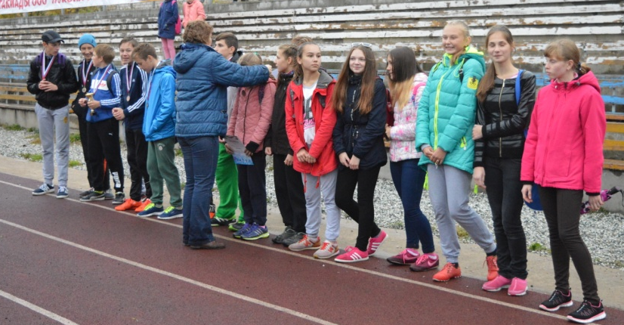
Семеновой Виктории, Крохалевой Дарьи. Без вас мы бы не справились!

